**Projet Réseaux : Jeu de Dames.**

Auteurs : Tom KAUFFELD

Florian DELCROIX

Github : <https://github.com/TomKauffeld/2020_Z325EU05_Dames>

**Le protocole :**

Le protocole passe au-dessus du TCP. Les messages sont divisés en plusieurs parties.

Le premier octet représente le type de message :

**0x01** : Création de compte.

Taille du message : 3 + U + P octets, où U représente la longueur du nom d’utilisateur et P représente la longueur du mot de passe.

Le deuxième octet donne la longueur du nom d’utilisateur en octets.

Le troisième octet donne la longueur du mot de passe en octets.

Les U octets suivants représente le nom d’utilisateur encodée en ASCII.

Les P octets suivants représente le mot de passe encodée en ASCII.

Le serveur répondra avec un 0xFE, ou 0xFF.

**0x02** : Connexion au compte.

Taille du message : 3 + U + P octets, où U représente la longueur du nom d’utilisateur et P représente la longueur du mot de passe.

Le deuxième octet donne la longueur du nom d’utilisateur en octets.

Le troisième octet donne la longueur du mot de passe en octets.

Les U octets suivants représente le nom d’utilisateur encodée en ASCII.

Les P octets suivants représente le mot de passe encodée en ASCII.

Le serveur répondra avec un 0xFE, ou 0xFF.

**0x03** : Connexion en mode invité.

Taille du message : 1 octet.

Le serveur répondra avec un 0x0C.

**0x04** : Création d’une partie.

Taille du message : 1 octet.

Le serveur répondra avec un 0xFE.

**0x05** : Rejoindre une partie en tant que joueur.

Taille du message : 2 octets.

Le deuxième octet représente le numéro de partie que l’on veut rejoindre.

Le serveur répondra avec un 0xFE, ou 0xFF.

**0x06** : Rejoindre une partie en tant que spectateur.

Taille du message : 2 octets.

Le deuxième octet représente le numéro de partie que l’on veut rejoindre.

Le serveur répondra avec un 0x0A, ou 0xFF.

**0x07** : Recherche de parties.

Taille du message : 1 octet.

Le serveur répondra avec un 0x0B.

**0x08** : Exécution d’un tour.

Taille du message : 2 + L octets, où L représente le nombre de coups dans le tour.

Le deuxième octet représente le nombre de coups dans le tour.

Les L octets suivants représente les positions par où passe le pion/dame.

Si le client envoie le message, le serveur répondra avec un 0xFE, ou 0xFF.

Si le serveur envoie le message, le client sera que c’est son tour si c’est un joueur.

**0x09** : Demande de synchronisation de la partie en cours.

Taille du message : 1 octet.

Le serveur répondra avec un 0x0A.

**0x0A** : Synchronisation (envoie du jeu).

Taille du message : 52 octets.

Le deuxième octet indique le joueur qui doit jouer.

Les cinquante octets suivants représentent le plateau.

**0x0B** : Liste des parties en cours et en attente.

Taille du message : 2 + P * (3 + N) octets, où P représente le nombre de parties, et N représente la longueur du titre de la partie.

Le deuxième octet indique le nombre de parties.

Les P regroupements sont représentés comme ceci :

Le premier octet représente le numéro de partie.

Le deuxième octet représente le statut de la partie.

Le troisième octet représente la longueur du titre de la partie.

Les N octets suivantes représente le titre de la partie encodée en ASCII.

**0x0C** : Retour d’un nom d’invitée pour les connexions anonymes.

Taille du message : 2 + L octets, où L représente la longueur du nom d’utilisateur.

Le deuxième octet représente la longueur du nom d’utilisateur.

Les L octets suivants représentant le nom d’utilisateur encodée en ASCII.

**0xF0** : PING.

Taille du message : 1 octet.

La réponse sera 0xF1.

**0xF1** : PONG.

Taille du message : 1 octet.

**0xFE** : OK.

Taille du message : 1 octet.

**0xFF** : ERREUR.

Taille du message : 2 octets.

Le deuxième octet représente le type d’erreur :

**0x00** : Erreur serveur (code générique).

**0x01** : nom d’utilisateur déjà utilisé.

**0x02** : mauvais nom d’utilisateur et/ou mot de passe.

**0x03** : partie non trouvée.

**0x04** : partie déjà en cours.

**0x05** : coup non valide.

**0x06**: Message non valide.

**Chronogramme :**

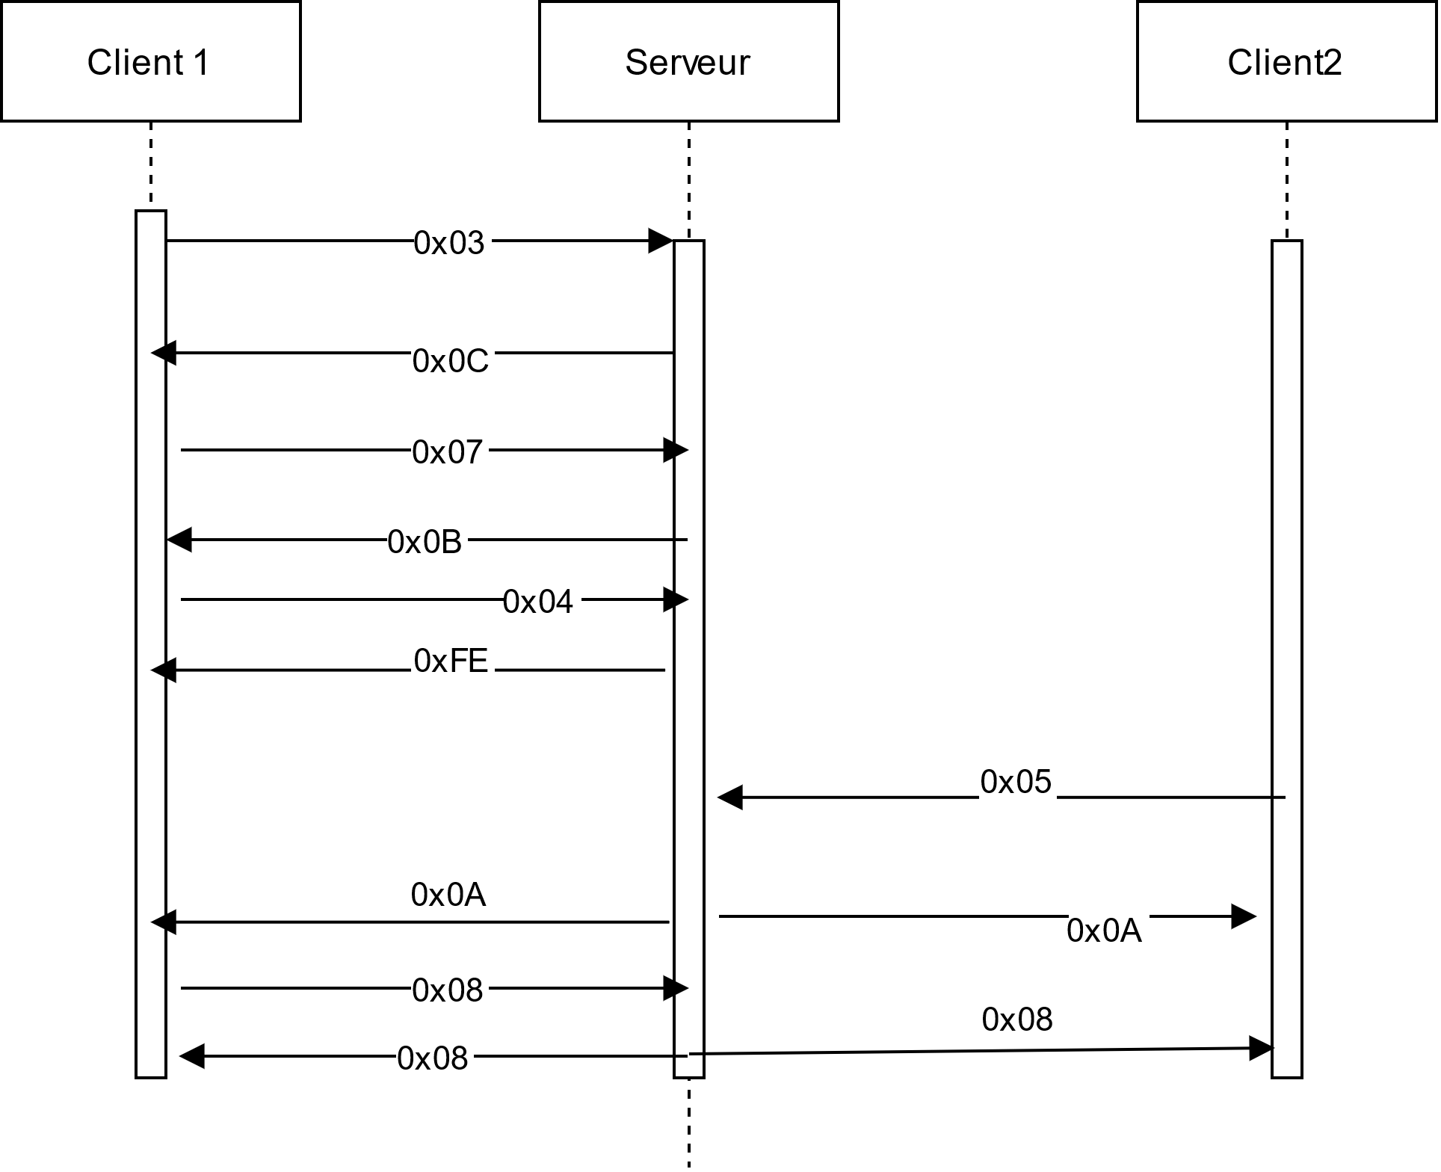

**Mode Emplois :**

**Compilation :**

Pour compiler le serveur on peut utiliser le script ‘compileServeur’ qui créera l’exécutable ‘serveurDames.out’.

Pour compiler le client on peut utiliser le script ‘compileClient’ qui créera l’exécutable ‘clientDames.out’.

**Exécution :**

Pour le serveur, on exécute ‘serveurDames.out’ sans aucun paramètre.

Pour le client, on exécute ‘clientDames.out’ avec le serveur en paramètre, exemple ‘./clientDames.out localhost’.

**Utilisation :**

Pour le client, il faut d’abord se connecter, puis il nous affiche la liste des parties en cours et en attente. Si l’on rentre le numéro à cote d’un des parties, on la rejoint (en deuxième joueur si la partie était en attente, en spectateur si la partie était en cours).

En partie, les pions blancs sont représentés par les lettres ‘b’, les dames blanches par ‘B’, les pions noirs par ‘n’ et les dames noires par ‘N’.

Pour exécuter un tour, on rentre la position (lettre puis chiffre) de départ, un point-virgule, puis la position d’arrivée, par exemple ‘G4;H5’.